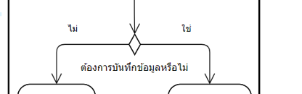Uc 10.2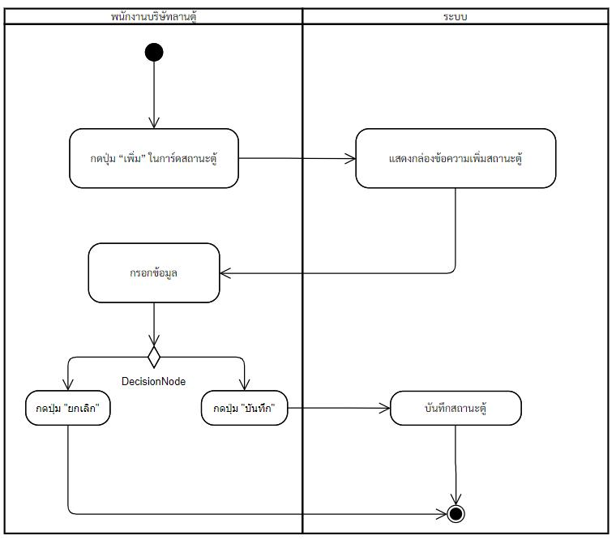

แสดงกล่องแสดงผลซ้อนที่มีแบบฟอร์มให้กรอกข้อมูลสถานะตู้

Uc 10.3

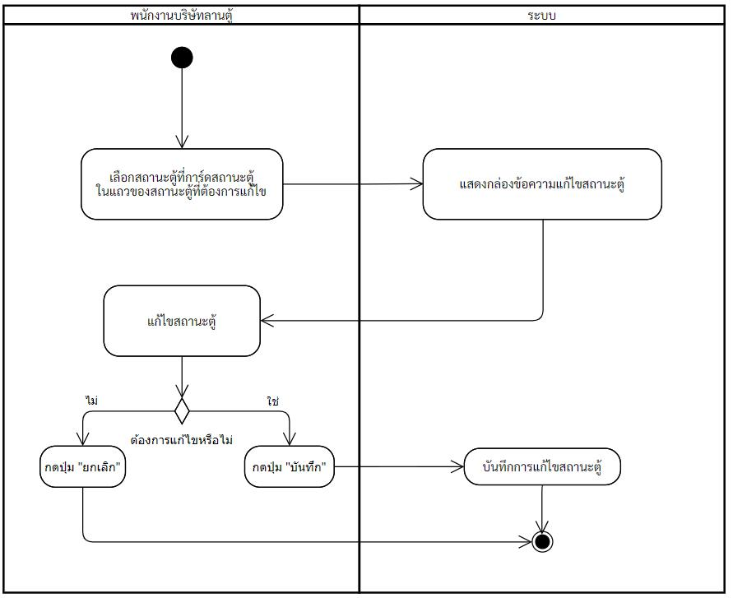

แสดงกล่องแสดงผลซ้อนที่มีข้อมูลสถานะตู้อยู่ในแบบฟอร์ม

บันทึกข้อมูลสถานะตู้

Uc 10.4

